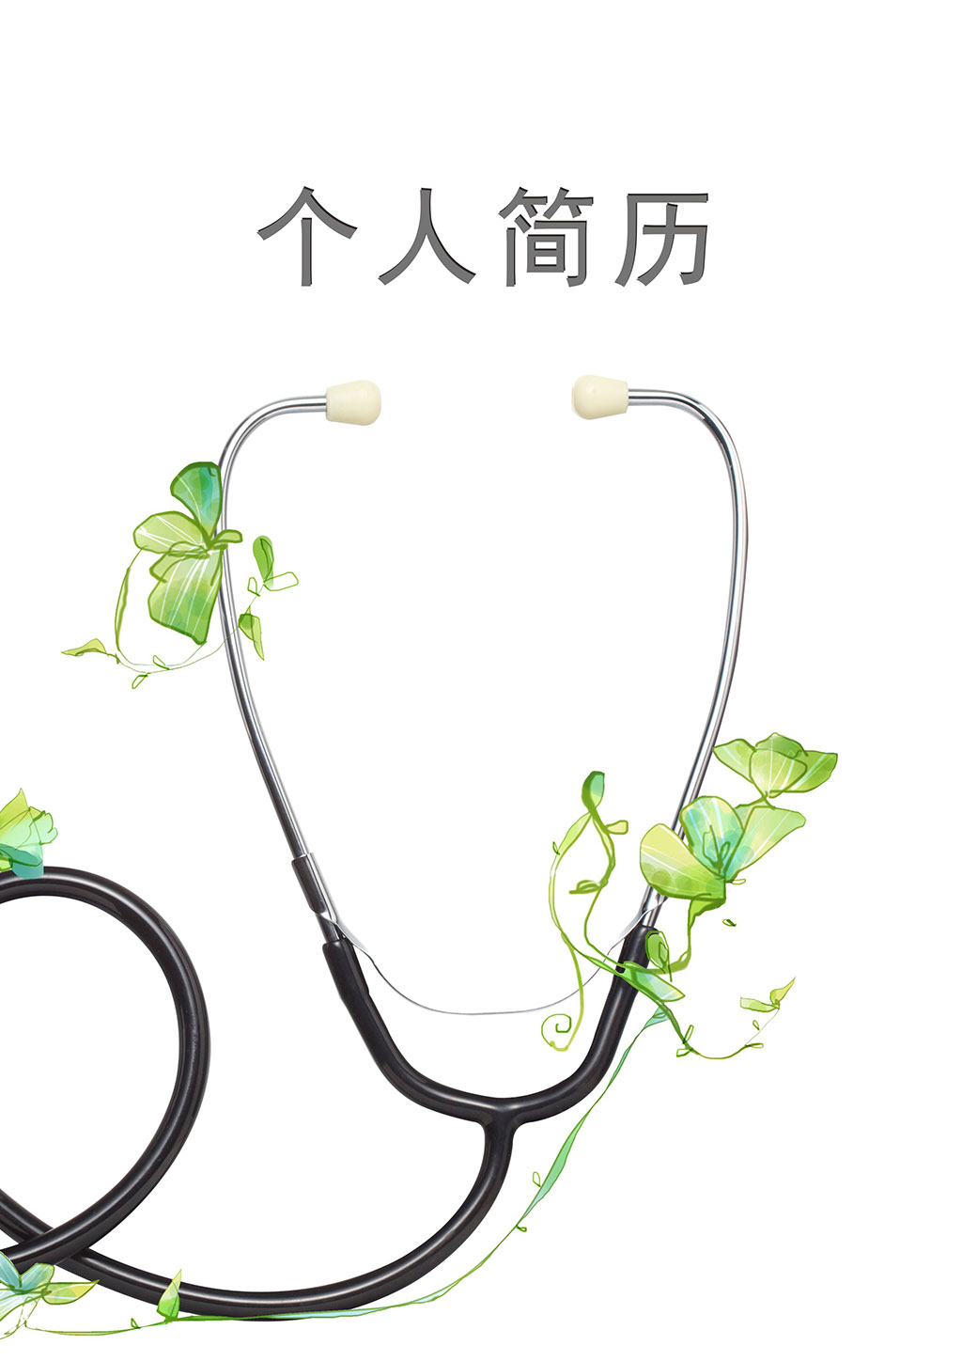
姓 名：幸运日
电 话：1888888888
邮 箱：123456@163.com
求职意向：护士

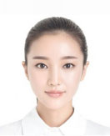

 基本信息
姓 名： 幸运日 学 历：本 科
性 别： 女 专 业：其 他
民 族： 汉 族 毕业院校：上海中医药大学
出生年月： 1980/12/07 电子邮箱：123456789
政治面貌： 团 员 联系地址：188666666
身 高： 170 cm 英语等级：英语六级
教育背景
2002年6月---2004年7月 某某中学初中
2004年6月---2006年7月 某某中学高中
2006年6月---2010年7月 上海中医药大学 临场医学与医学技术
工作经历
2010年07月---2011年06月 上海XXX医院[1年] 中医门诊中医科医生
1、参与XX医院针灸门诊夏季进行的“冬病夏治”，穴位敷贴治咳嗽、哮喘的治疗实践和临床病例观察。
2、参与XX医院针灸门诊冬季进行的“保健灸”疗法，对脾肾虚寒症状治疗实践并进行临床病例观察。
3、参与XX医院针灸门诊进行的“针灸治疗面瘫”的病例收集和临床疗效观察。
专业技能
熟练掌握：xxxxxxxxxxxxxxxxxxx
精通：XXXXXXXXX

自我评价
从事医生工作多年，具有丰富的临床护理经验，扎实的护理专业知识，能够为病人提供专业的护理。
具有良好的管理能力，能够将科室工作安排的井井有条；具有良好的人际交往能力和沟通能力，能
够与病人以及病人家属保持良好的沟通。工作上严谨、细致、踏实，将每一位病人视为家人，给予
无微不至的关怀，我热爱医务工作，也愿意继续奉献自己。对待工作认真负责，善于沟通、协调，
有较强的组织能力与团队精神；活泼开朗、乐观上进、有爱心并善于施教并行；



尊敬的领导：
您好!
感谢在百忙之中垂阅我的求职信,谢谢!
我是广东医学院11级xxx专业应届毕业生，怀着对医学事业的无比憧憬，通过三年的系统学习和实践，我已经奠定了较为扎实的专业理论基础，培养起了较强的自学能力，优秀的团队协作精神和务实的工作作风。朴实、稳重、开拓、创新是我的性格特点。
三年的大学生活，使我在良好的学习氛围中，不断的汲取医学知识，积极参加社会实践，充实和完善自己，不仅具备了一名临床医生必备的素质，而且一次性通过了国家大学英语四级考试，计算机二级考试，数次荣获校一、二等奖学金，并被评为院三好学生和优秀团员。实习期间，我能够将所学的理论知识与临床实践相结合，积极思考，积极动手实践，加深了对疾病的认识和理解，培养了良好的临床思维方式，使我熟练掌握了临床各科室的基本诊疗技术，对各科室的常见病和多发病能作出正确的诊断和处理。浓厚的学习兴趣，强烈的责任感，接受能力和动手能力强，使我得到了上级医生的一致好评，更让我信心百倍的走向今后的工作岗位。
在此基础上，我还注重综合的素质教育和对自身特长的培养。从大一开始，我就在课余时间努力学习计算机，对Windows98/2000/xp操作系统熟练掌握，对Word、Excel 、Office等办公软件应用自如，充分地利用网络资源，为学习前沿的医学知识创造良好的条件，我还熟练掌握了Frontpage、Dreamweaver、Fireworks、Flash、Photoshop等网页制作相关软件，并独立制作了自己的个人主页( )。除此外，我对局域网的建造也相当的熟悉，相信我会为贵单位的数字化信息化业务平台的建设作出自己的贡献。
知识在不断的更新，追求知识是我不变的人生信条。我坚信：贵单位所需要的，正是复合型，创造型的人才，而我，正坚定不移地向这个方向努力着。
尊敬的用人单位领导，我已做好了走向社会，迎接挑战的全面准备。相信在您们的支持下，我会和您所领导的单位一样，直挂云帆济沧海，乘风破浪会有时!
此致
敬礼!

申请人:幸运日

